１ 図は，シダのなかまとコケのなかまの体のつくりを表したものです。次の問いに答えなさい。
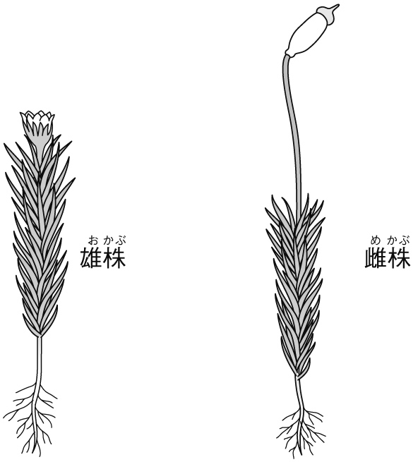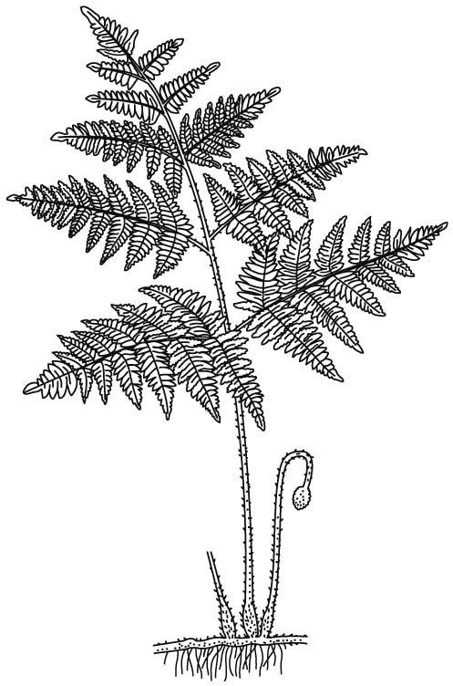

⑴ シダのなかまで茎にあたる部分はどこでしょうか。図の中に○で印をつけなさい。
⑵ シダのなかまとコケのなかまでちがう特徴を2点書きなさい。
（ ）
（ ）
⑶ シダ植物とコケ植物で共通する特徴を2点書きなさい。 （ ）
（ ）

２ 図は，植物をＡ〜Ｄの特徴をもつもの（○），もたないもの（×）でなかま分けしたものです。次の問いに答えなさい。
⑴ 図のA，B，Dにあてはまる特徴を簡潔に書きなさい。

◯
◯
◯
◯
×
×
×
×
タンポポ・アサガオ
（合弁花）
アブラナ・サクラ
（離弁花）
ツユクサ・イネ
スギ・イチョウ
スギゴケ・ゼンマイ
A（ ）
B（ ）
D（ ）
⑵ Cは「子葉が2枚」という特徴でなかま分けしていますが，ほかの表現に置きかえることができます。置きかえることができる特徴を簡潔に書きなさい。
（ ）
⑶ ツユクサ・イネの葉のようすを模式的に図示しなさい。

⑷ スギゴケ・ゼンマイのグループをさらに2種類に分けるとすると，どのような特徴で分けられますか。簡潔に書きなさい。 （ ）
⑸ ⑷を加えると，スギゴケとゼンマイは，1種類が「◯」，もう1種類が「×」に分類されます。「×」に分類される植物は何ですか。 （ ）

